- 浮世絵には，動きや時間を感じさせる工夫がされた作品がたくさんあります。 ついて考えてみましょう。
ワークシート
浮世絵を見る・知る・考える 動き・時間
『美術資料』P.116-117 動きや時間 ＋ デジタルコンテンツ
▲以下の作品2点
氏
名
番
組
年
 | 神奈川沖浪裏 | 駿州江尻
作品 | 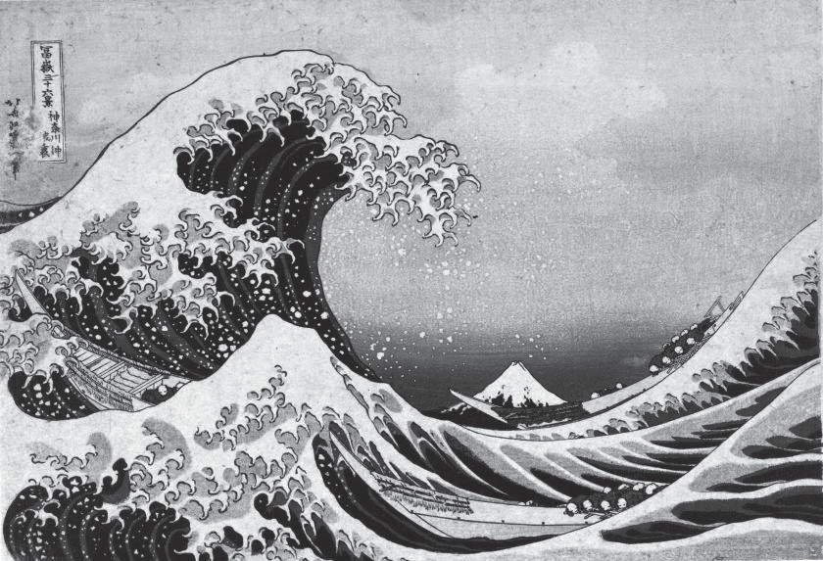 | 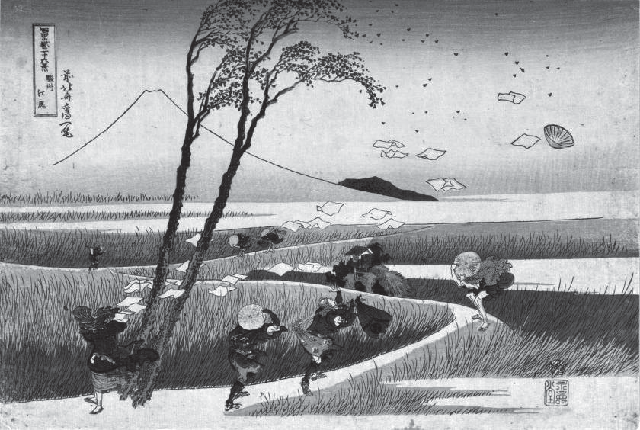
① 何をしている
どんな場面か
② 動きや時間のを表現するための工夫
③ 作者が表現したかった事

